# 潍坊、寿光测点温度数据

## 一、寿光能源问题

**寿光能源1#：**

修改前：8月22日测点温度数据上传频率为3分钟一条，理论应上传480条，实际上传424条左右（如图1）。核查后，发现上中断面五分钟均值存在缺失。传输率约为88%。

修改后：8月24日测点温度数据上传频率为24秒一条，理论应上传3600条，实际上传3283条左右（如图2）。仔细核查后，发现并无上中断面五分钟均值缺失。传输率约为91%。

**寿光能源2#：**

修改前：8月25日测点温度数据上传频率为1分钟一条，理论应上传1440条，实际上传760条左右（如图3）。核查后，发现上中断面五分钟均值存在缺失。传输率约为53%。

修改后：8月27日测点温度数据上传频率为24秒一条，理论应上传3600条，实际上传3257条左右（如图4）。仔细核查后，发现并无上中断面五分钟均值缺失。传输率约为90%。

注：寿光2#测点温度自9月28日19:20:37后无数据上传。

## 二、潍坊能源问题

**潍坊能源1#：**

8月27日测点温度数据上传频率为1分钟一条，理论应上传1440条，实际上传714条左右（如图5）。核查后，发现上中断面五分钟均值存在缺失。传输率约为50%。

**潍坊能源2#：**

8月28日测点温度数据上传频率为1分钟一条，理论应上传1440条，实际上传779条左右（如图6）。核查后，发现上中断面五分钟均值存在缺失。传输率约为54%。

**潍坊能源3#：**

8月27日测点温度数据上传频率为1分钟一条，理论应上传1440条，实际上传742条左右（如图7）。核查后，发现上中断面五分钟均值存在缺失。传输率约为52%。

## 三、问题总结

①寿光能源修改后虽无五分钟数据缺失，但存在偶尔缺失某个测点温度情况，核查报文后发现报文中也缺失，怀疑现场抓取dcs数据存在问题，可联系数采仪厂家进行处理。如附件二。

②寿光2#测点温度自9月28日19:20:37后无数据上传。核查后未收到报文，建议检查下现场是否正常。

③潍坊三台炉数据缺失仍较频繁，可效仿寿光能源处理方式进行处理，但仍要主要以免出现①②类似问题。

④潍坊能源、寿光能源小时数据缺失仍较频繁，此问题可否联系厂家进一步解决。

## 附件一 截图

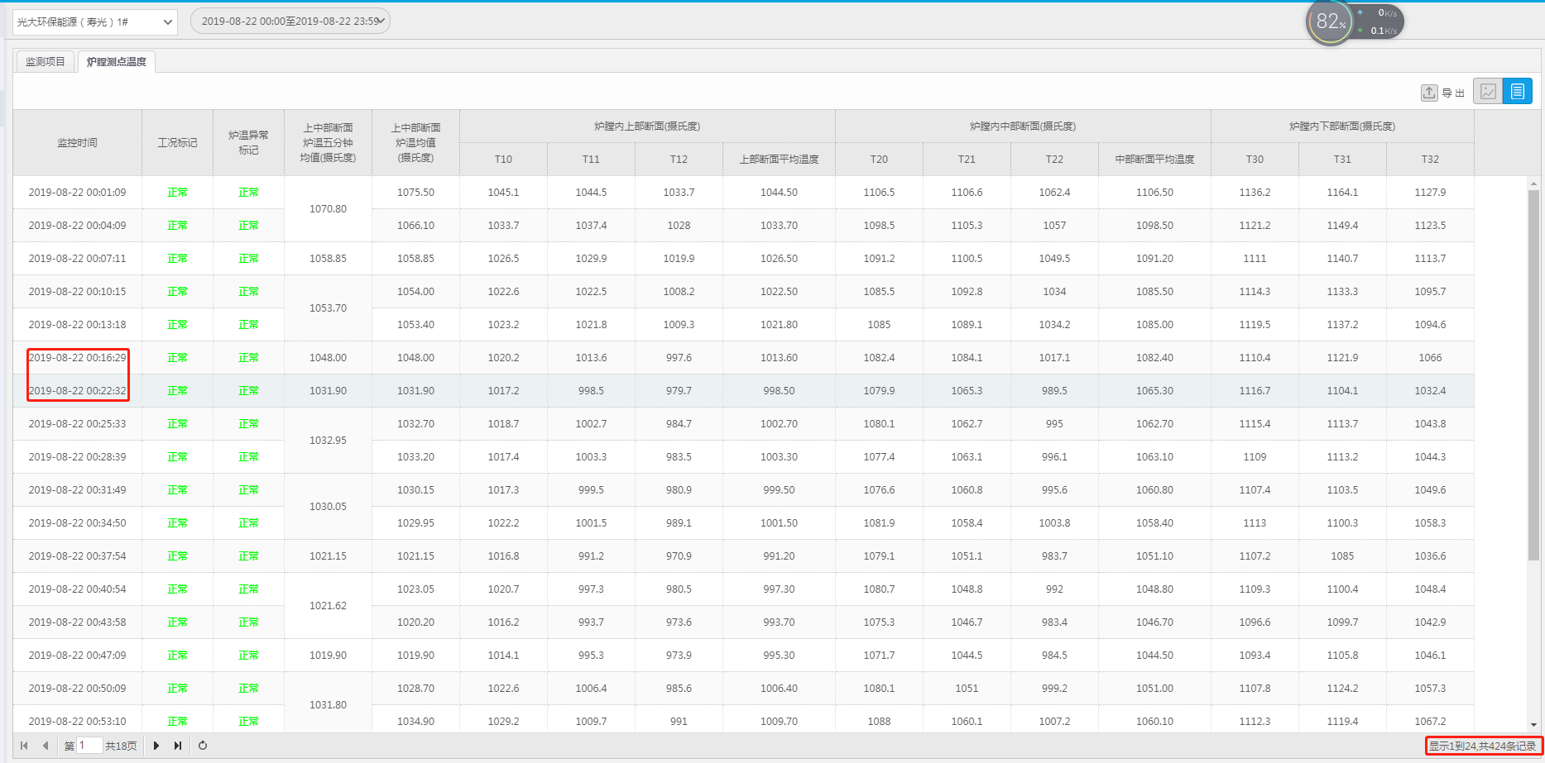

图1寿光能源1#8月22日测点温度数据截图（修改前）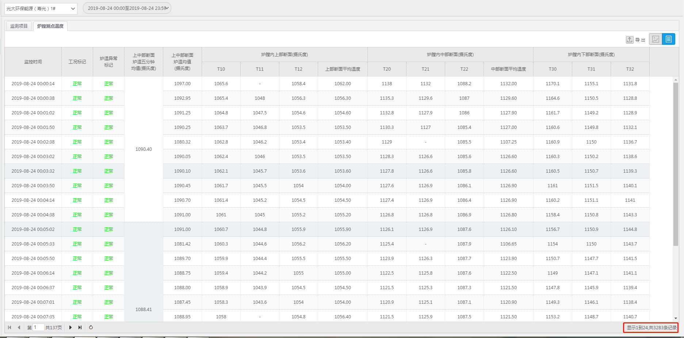

图2寿光能源1#8月24日测点温度数据截图（修改后）

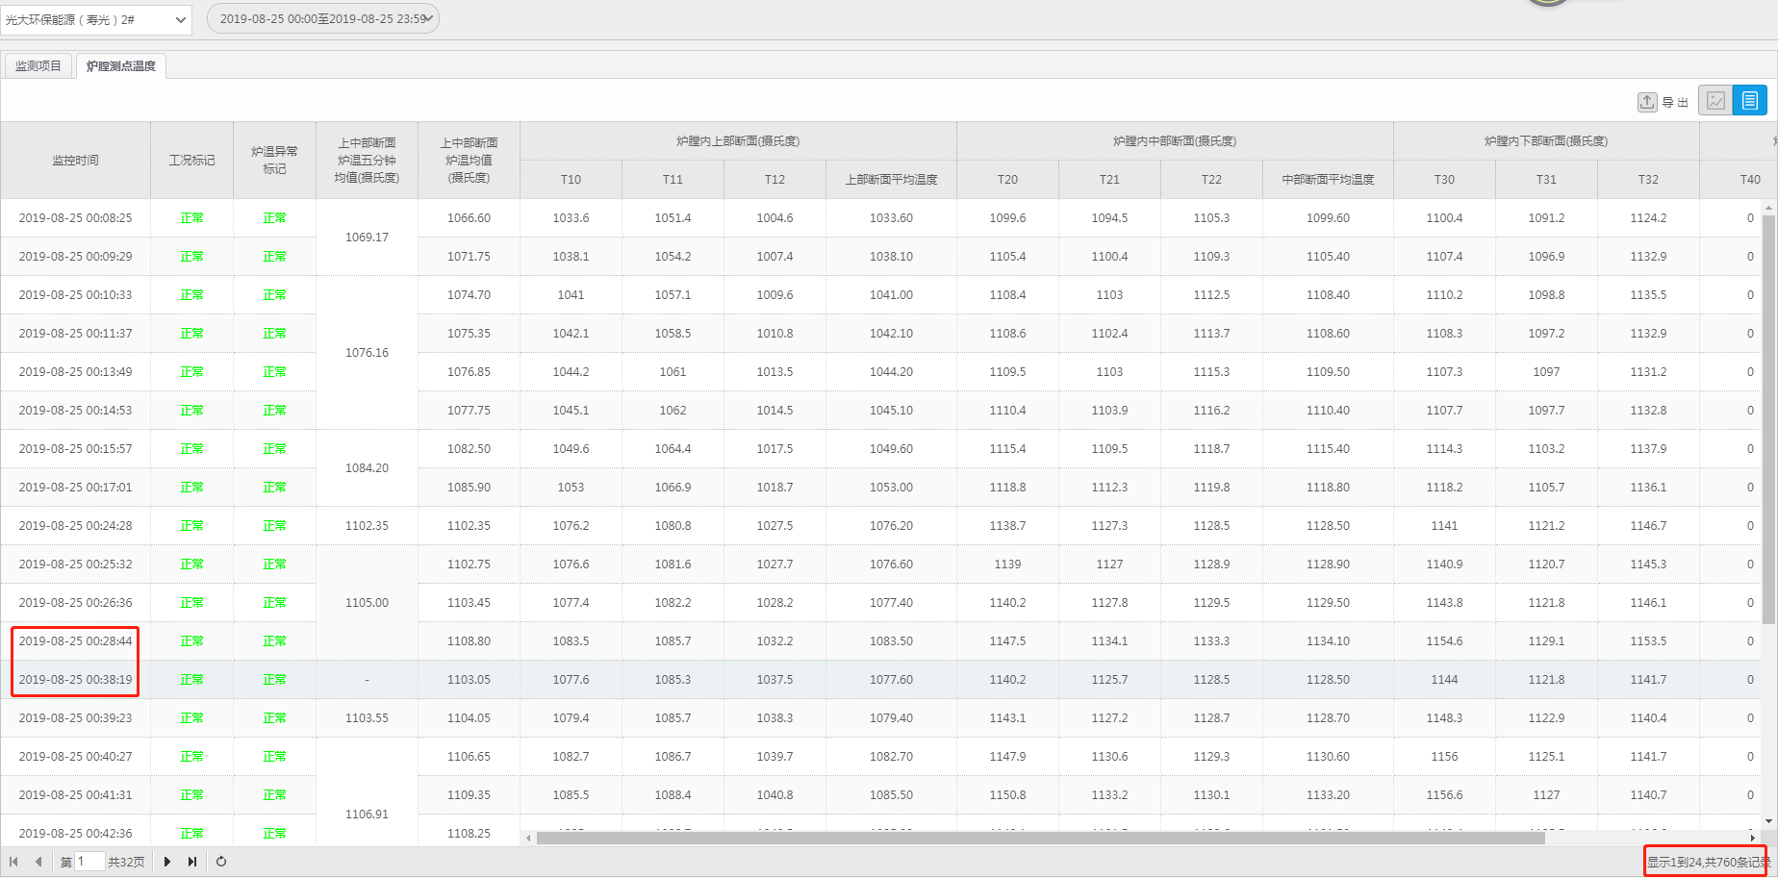

图3寿光能源2#8月25日测点温度数据截图（修改前）

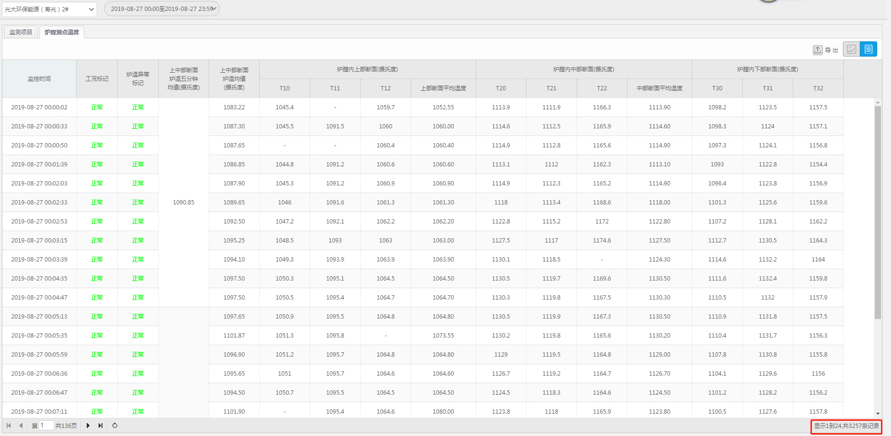

图4寿光能源2#8月27日测点温度数据截图（修改后）

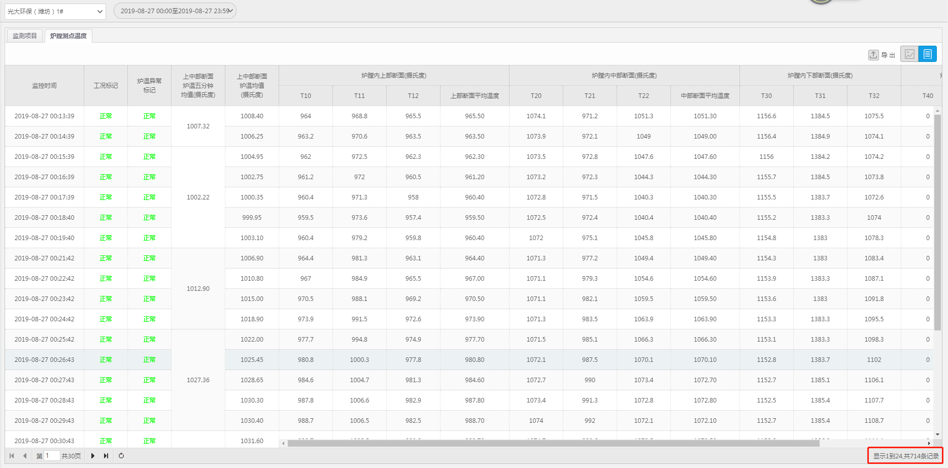

图5

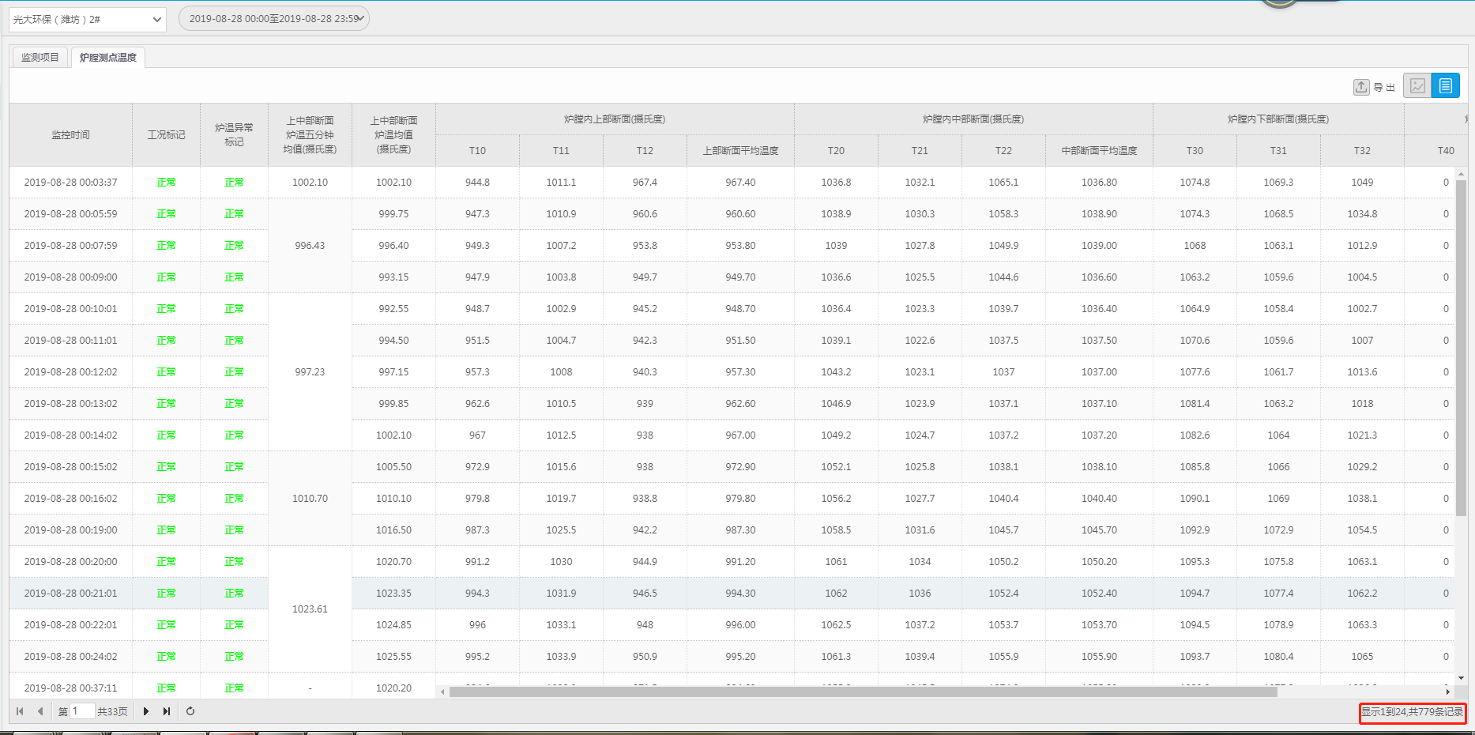

图6

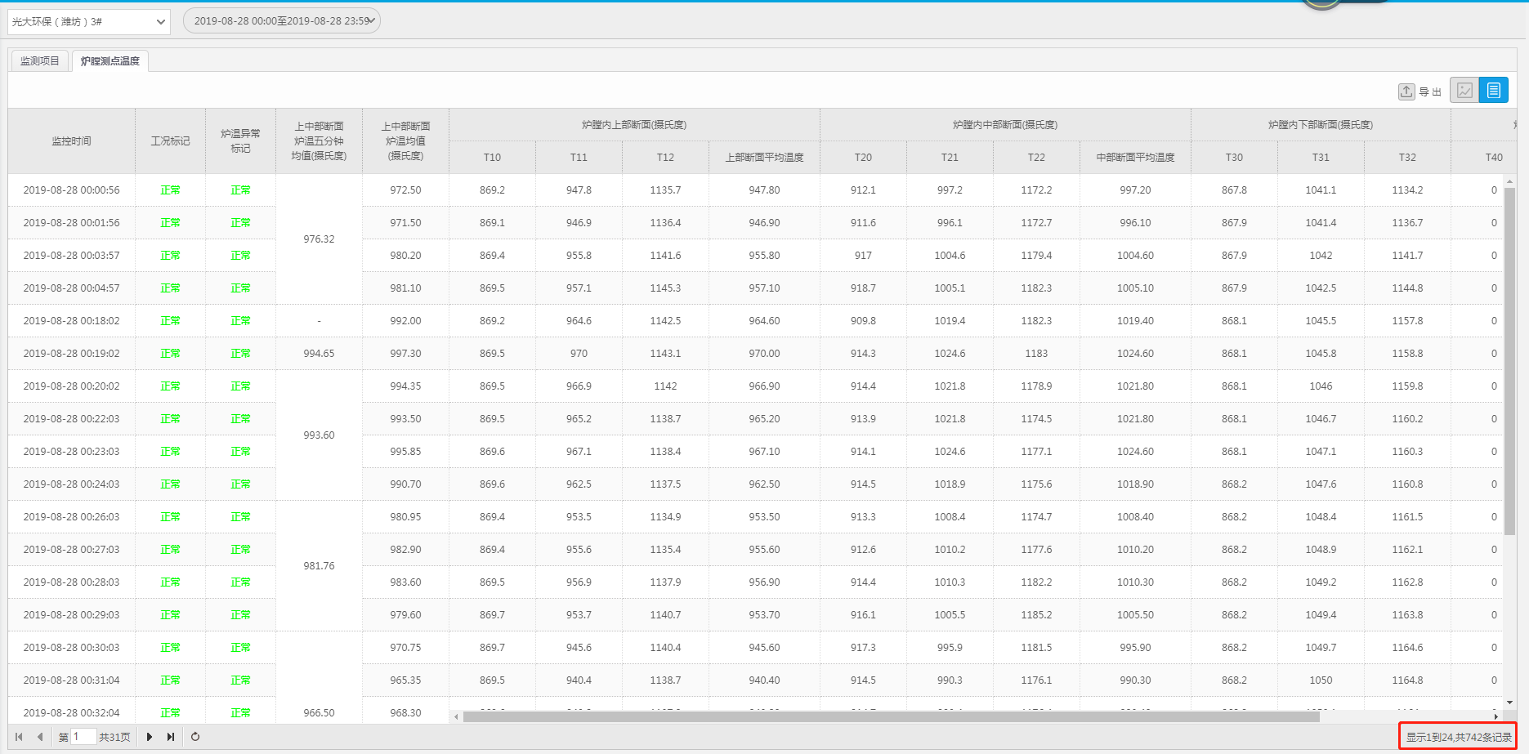

图7

## 附件二 寿光能源测点温度部分缺失。

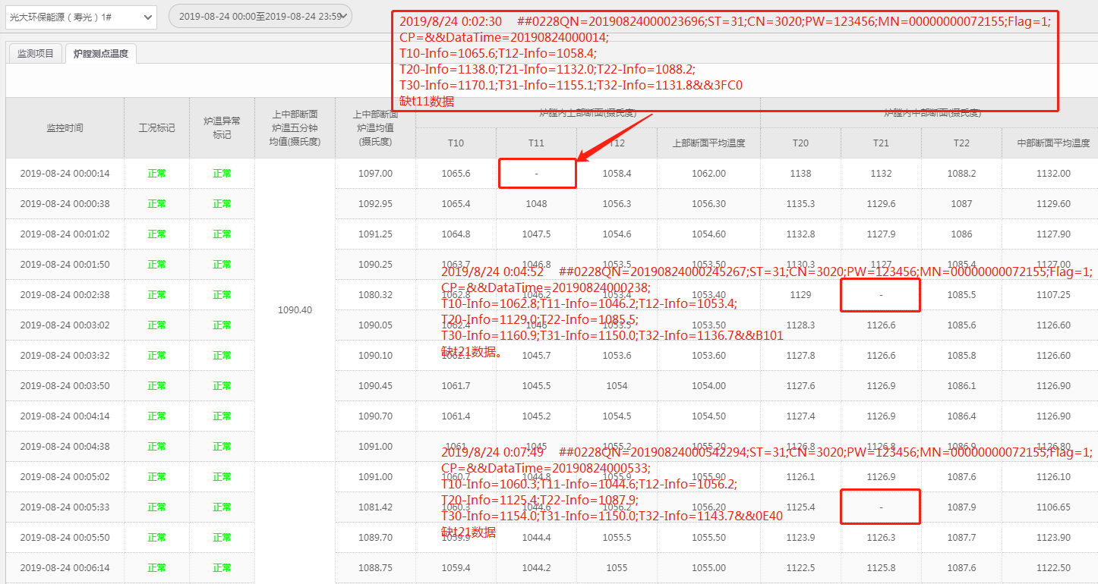

图8部分缺失截图

**异常报文如下：**

2019/8/24 0:02:30 ##0228QN=20190824000023696;ST=31;CN=3020;PW=123456;MN=00000000072155;Flag=1;CP=&&DataTime=20190824000014;T10-Info=1065.6;T12-Info=1058.4;T20-Info=1138.0;T21-Info=1132.0;T22-Info=1088.2;T30-Info=1170.1;T31-Info=1155.1;T32-Info=1131.8&&3FC0

缺t11数据

2019/8/24 0:04:52 ##0228QN=20190824000245267;ST=31;CN=3020;PW=123456;MN=00000000072155;Flag=1;CP=&&DataTime=20190824000238;T10-Info=1062.8;T11-Info=1046.2;T12-Info=1053.4;T20-Info=1129.0;T22-Info=1085.5;T30-Info=1160.9;T31-Info=1150.0;T32-Info=1136.7&&B101

缺t21数据。

2019/8/24 0:07:49 ##0228QN=20190824000542294;ST=31;CN=3020;PW=123456;MN=00000000072155;Flag=1;CP=&&DataTime=20190824000533;T10-Info=1060.3;T11-Info=1044.6;T12-Info=1056.2;T20-Info=1125.4;T22-Info=1087.9;T30-Info=1154.0;T31-Info=1150.0;T32-Info=1143.7&&0E40

缺t21数据